Pies de foto
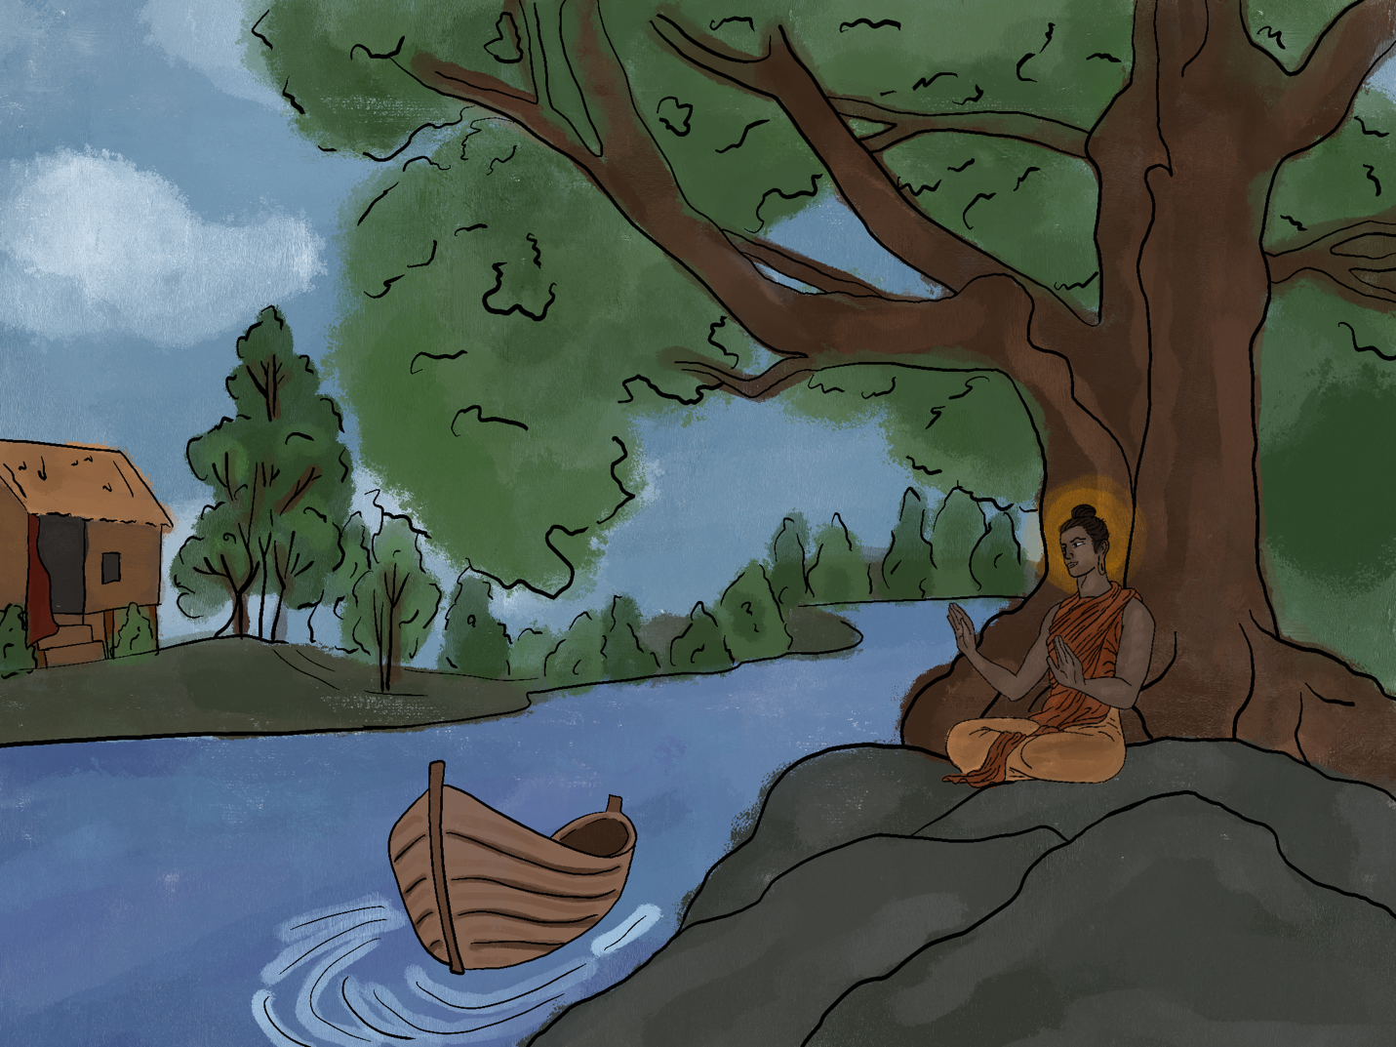

Siddhartha creció en su casa. Creció cerca de una ribera con barcos. Creció cerca del bosque de Sal. Pasó un tiempo junto a una higuera. Siddhartha era un apuesto hijo de un brahmán. Siddhartha creció con su amigo Govinda. Govinda también era hijo de un brahmán. Los brahmanes eran la casta hindú más elevada.

Siddhartha creció en su casa, y creció cerca de la orilla de un río con barcos. Creció cerca del bosque de Sal, y pasaba el tiempo junto a una higuera. Siddhartha era un apuesto hijo de un brahmán, y creció con su amigo Govinda. Govinda también era hijo de un brahmán, y los brahmanes eran la casta hindú más elevada.

Siddhartha creció en su casa, que estaba cerca de la orilla de un río con barcos. Creció cerca del bosque de Sal, pero también pasó tiempo junto a una higuera. Siddhartha era un apuesto hijo de un brahmán, como su amigo Govinda. Govinda también era hijo de un brahmán, que era la casta hindú más elevada.

Mientras Siddhartha crecía en su casa, que estaba cerca de la orilla de un río con barcos, también estaba cerca del bosque de madera de Sal pasando el tiempo junto a una higuera. Siendo el apuesto hijo de un brahmán, al igual que su amigo Govinda, Siddhartha pertenecía a la más elevada casta hindú.

¿Qué pie de foto tiene la descripción más eficaz para un lector? ¿Por qué? Explícalo a continuación:

